L’EREDITA’ DELLE DONNE
LE NOSTRE GIORNATE DEL PATRIMONIO

PRIMA EDIZIONE con la direzione artistica di SERENA DANDINI

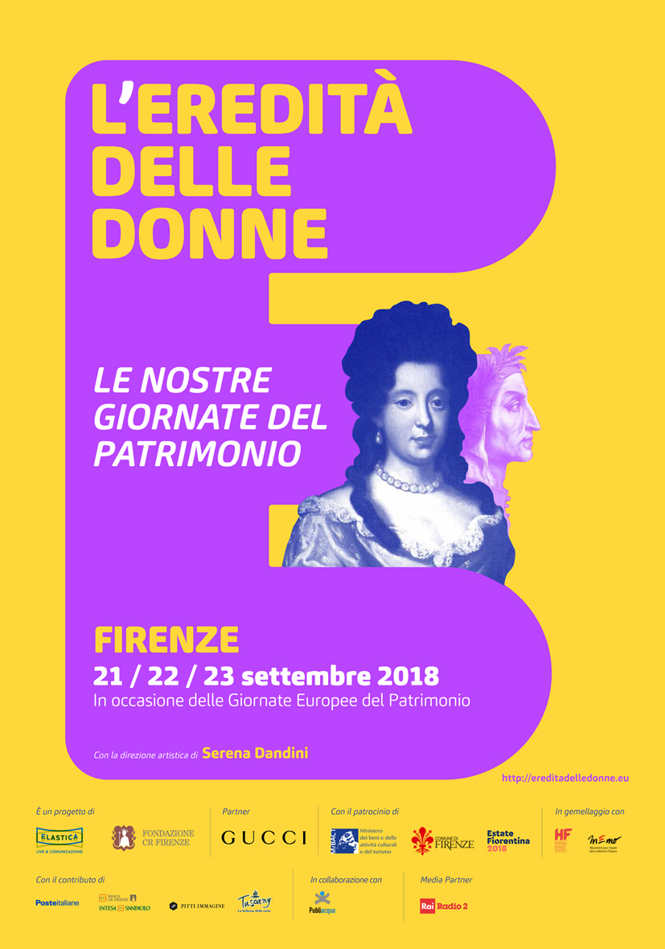

Dal 21 al 23 settembre 2018
incontri, viste guidate, percorsi urbani, performance
in occasione delle Giornate Europee del Patrimonio

Firenze

L’Eredità delle Donne è un’assoluta new entry nel panorama nazionale dei festival, che, dal 21 al 23 settembre a Firenze, abbraccerà a 360° numerosi ambiti della cultura come l’arte, la scienza, l’attualità, la politica, il giornalismo, il cinema etc. con una chiave di lettura tutta al femminile per evidenziare il valore, la preziosa eredità e la grande influenza che le donne hanno dato e continuano a dare in questi settori. Il festival affronterà, in maniera del tutto originale e per la prima volta in Italia, il tema dell’empowerment femminile attraverso la cultura, l’informazione e l’intrattenimento.

L’iniziativa, che si svolgerà in occasione delle Giornate del Patrimonio, vede la direzione artistica di Serena Dandini ed è ideata da Elastica, think tank di comunicazione ed eventi, insieme alla Fondazione CR Firenze.
Madrina del festival è la figura storica di Anna Maria Luisa de’ Medici, nota come l’Elettrice Palatina, esempio di sublime mecenatismo. Ultima della dinastia medicea, alla morte del fratello (1737) vincolò allo Stato toscano la grandissima collezione artistica appartenuta alla famiglia, divenendo di fatto la Madre della Cultura Italiana ed europea ante litteram.

Cogliendo l’esempio dell’evento parigino Les Journées du Matrimoine, con cui il festival è gemellato e che da quattro edizioni celebra l’eredità culturale francese attraverso le sue protagoniste femminili, L’Eredità delle Donne è pensato per attribuire un giusto riconoscimento al contributo di artiste, scienziate, pensatrici, accademiche, filosofe, architette e altro (del passato come della contemporaneità) al progresso dell’umanità.
Con questo evento, di portata nazionale e di respiro internazionale, il capoluogo toscano si candida così a essere la prima città in Italia a rileggere la sua e la nostra ricchezza culturale e artistica attraverso le figure femminili che ne sono state protagoniste.

Il progetto è patrocinato dal Ministero dei Beni e delle Attività Culturali e del Turismo e dal Comune di Firenze, con la partnership di Gucci, con il contributo di Poste Italiane, Banca CR Firenze del Gruppo Intesa San Paolo, Pitti Immagine e “Tuscany, la bellezza della carta”, un marchio di Cartiere Carrara, in collaborazione con Publiacqua SpA, con la sponsorship tecnica di Unicoop Firenze, in gemellaggio con HF Ile-de-France e con l’Associazione MèMO, le associazioni che promuovono l’evento a Parigi.

FORMAT

L’Eredità delle Donne proporrà, durante le tre giornate, un ricco programma denso di appuntamenti, composto di tre serate teatrali ideate da Serena Dandini, e un programma di iniziative in collaborazione con le principali istituzioni culturali fiorentine che in alcuni casi svelano per la prima volta o in anteprima pezzi poco conosciuti del patrimonio artistico cittadino.
Non in ultimo, i valori e lo spirito del festival saranno condivisi da numerosi soggetti culturali e commerciali fiorentini i quali nelle tre giornate organizzeranno gli appuntamenti che andranno a costituire un cartellone off che trasformerà temporaneamente Firenze nella città delle donne.

LE SERATE TEATRALI - Venerdì 21, sabato 22 e domenica 23 il Cinema Teatro Odeon sarà il quartier generale del festival con tre eventi speciali curati, diretti e condotti da Serena Dandini. Saranno tre format diversi per restituire l’attualità del mondo delle donne di oggi: si comincia con un Talk, si prosegue con un Abbecedario (la declinazione in forma di brevi speech di una serie di parole scelte a rappresentare il mondo femminile), per chiudere con l’Intervista a una Grande Madre.
Tante le ospiti nazionali e internazionali come ad esempio Suad Amiry, scrittrice e architetto palestinese, Liza Donnelly, vignettista del New Yorker, la fotografa Letizia Battaglia, Marica Branchesi, astrofica italiana definita dal Time come una delle 100 persone più influenti del mondo, Elena Ioli, fisica e reduce da una recente spedizione scientifica tutta al femminile in Antartide (la prima al mondo di carattere internazionale), Cecilia Laschi, bioingegnere e pioniera nel campo della robotistica soft, la scrittrice Michela Murgia, Donatella Lippi, storica della medicina che ha condotto una ricerca internazionale sulle salme della famiglia Medici, Lea Pericoli, ex tennista e giornalista italiana, la giurista Livia Pomodoro, le scrittrici Angela Staude Terzani, Teresa Ciabatti e Silvia Avallone, Lidia Branca, nipote di Donna Elena Corsini, Dori Ghezzi, cantante ed autrice, le attrici Anna Bonaiuto, Francesca Reggiani e Alessandra Faiella.

IL PROGRAMMA – Sono più di una quindicina le istituzioni culturali che hanno “prestato” i loro tesori a una rilettura originale e in chiave femminile a cura de L’Eredità delle Donne. In alcuni casi si tratta di anteprime, prime assolute o aperture straordinarie. Nel suo insieme il programma prevede visite guidate, ciclovisite, talk, spettacoli teatrali, reading originali, mostre, presentazioni di libri e persino una rassegna cinematografica e di documentari.

Quadreria Corsini: per la prima volta nella storia tutta la collezione dell’antica famiglia nobile fiorentina dei Corsini viene aperta al pubblico gratuitamente. A raccontarla ai visitatori saranno le nipoti di Donna Elena Corsini per una storia tutta al femminile. Il fatto che questo patrimonio - che conserva, tra gli altri, i capolavori di Botticelli, Fillippino Lippi, Pontormo e Giovanni Bellini - sia giunto sino a noi ed ora sia conservato a Palazzo Corsini si deve infatti al coraggio, alla modernità e all’intraprendenza di Donna Elena Corsini che durante la Seconda Guerra Mondiale salvò in maniera rocambolesca questo straordinario “catalogo di bellezza”, oggi appartenente alle quattro sorelle Corsini.

Cimitero Monumentale degli Allori: nel 1878 le chiese evangeliche fiorentine aprirono questo luogo per dare una degna sepoltura ai non cattolici che non venivano accolti dal cimitero della città. Grazia Gobbi Sica e Lucia Tonini dell’Associazione Amici degli Allori, in collaborazione con la scuola de Il Teatro delle Donne, guideranno i visitatori in un percorso fatto di mogli, madri, sorelle e figlie all’interno del giardino della memoria. Verranno inoltre ricordate due grandi donne qui sepolte, grazie ai reading di Elena Stancanelli che ricorderà Alice Keppel e Valeria Palumbo impegnata su Oriana Fallaci che qui volle essere seppellita.

La Crocifissione di Suor Plautilla Nelli: è la prima pittrice fiorentina della storia e la sua Crocefissione, appartenente al Museo del Cenacolo di Andrea del Sarto, è in corso di restauro ad opera di Rossella Lari, grazie al prezioso contributo di AWA Advancing Women Artists Foundation, in collaborazione con il Polo Museale della Toscana. Il pubblico potrà vedere il quadro in anteprima nello stesso laboratorio di restauro dove la Lari racconterà il lavoro svolto su questa lunetta del ‘500. Insieme a lei ci saranno Cristina Gnoni, Direttrice del Museo, e Jane Adams di AWA.
Nel ciclo di visite guidate effettuate in occasioni di restauri e aperture straordinarie si annoverano anche quella all’opera tessile del Paliotto Fiorito, conservato al Museo di Santa Maria Novella, dove ne parleranno la curatrice Silvia Colucci, la restauratrice Elisa Zonta e le signore del Club del Punto in Croce - associazione culturale senza scopo di lucro che lavora per tramandare la conoscenze delle arti tessili femminili - che per l’occasione mostreranno in diretta alcune antiche tecniche di tessitura.

Palazzo Strozzi: in occasione della mostra “Marina Abramović. The Cleaner” aperta al pubblico dal 21 settembre, la corte interna del Palazzo ospiterà un’installazione video che ricorderà la collaborazione tra Marina Abramović e Serena Dandini per “Ferite a morte”, lo spettacolo di Serena Dandini sul femminicidio, messo in scena nel 2013 anche a New York nella sede dell’Onu su invito di UN Women in occasione della Giornata mondiale contro la violenza di genere. Inoltre, il pubblico dell’Eredità delle Donne avrà a disposizione alcune visite guidate gratuite alla mostra, condotte in esclusiva dallo storico e critico Costantino D’Orazio.

Percorsi urbani: l’Ospedale di Santa Maria Nuova sarà teatro di visite dedicate alla figura di Monna Tessa, Maria Petroncini Ferretti ed Ernestina Paper, tre donne che hanno esercitato l’arte della salute nel corso dei secoli passati e le cui esperienze e ambizioni saranno sapientemente raccontate dalla storica della medicina Donatella Lippi e dall’attrice Anna Meacci, in collaborazione con la Fondazione Santa Maria Nuova ONLUS.
Altri eventi quali le Colazioni d’Artista (che offriranno al pubblico la possibilità di entrare direttamente negli studi privati di artiste fiorentine per un’occasione conviviale) e le Ciclovisite (tracciate seguendo i percorsi del libro Venti donne in Toscana di Silvio Balloni) porteranno i visitatori alla scoperta del lato più internazionale di Firenze.
Lo storico Palazzo Vecchio, importante simbolo della città, ospiterà visite guidate per famiglie, bambini e ragazzi alla scoperta delle protagoniste femminili a Palazzo (a cura dell’Associazione Mus.e, Associazione per la valorizzazione del patrimonio dei Musei Civici Fiorentini). L’Archivio Contemporaneo “A. Bonsanti” aprirà eccezionalmente con una visita guidata a cura della Direttrice Gloria Manghetti per approfondire la biografia di Irma Brandeis – la Clizia di Montale – e Adriana Pincherle, la cui storia si intreccia con quel del Gabinetto Scientifico Letterario G.P. Vieusseux. Uscendo dai confini del centro storico, in collaborazione con il Sistema Museale d’Ateneo, verrà data la possibilità di partecipare a una serie di originali visite a Villa La Quiete, dedicate alle donne (tra cui l’Elettrice Palatina) che nella realizzazione di questo straordinario complesso architettonico hanno avuto un ruolo di primo piano.

Le Cappelle Medicee: domenica 23 settembre di nuovo Donatella Lippi, storica della medicina dalle doti divulgative, accompagnerà il pubblico dentro il Museo delle Cappelle Medicee alla scoperta della tomba dell’Elettrice Palatina, proponendo una chiave di lettura del tutto inusuale. Insieme a lei, l’attrice Chiara Francini darà voce alle parole autografe di Anna Maria Luisa de’ Medici nella difficile decisione del suo gesto alla vigilia della fine del casato mediceo. In collaborazione con i Musei del Bargello, di cui fa parte il Museo delle Cappelle Medicee.

LA MOSTRA
Il primo giorno del festival (21 settembre) vedrà l’inaugurazione - presso lo spazio mostre della Fondazione CR Firenze – della mostra “Donne del Novecento. Leonetta, Filide e altre artiste”. Promossa da Fondazione CR Firenze e AWA Advancing Women Artists Foundation, con la collaborazione dell’Archivio Contemporaneo del Gabinetto G.P. Vieusseux, la mostra ha per perno le figure di Leonetta Pieraccini e Fillide Giorgi. Allieve di Giovanni Fattori, si interessarono alle novità artistiche internazionali dimostrandosi pittrici di grande qualità.

CINEMA E TEATRO
Una rassegna cinematografica sarà ospitata dal Cinema La Compagnia: si tratta della prima sala in Italia (e la terza al mondo) dedicata al documentario e ai festival internazionali; in occasione de L’Eredità delle Donne sarà presentata al pubblico una selezione delle più interessanti produzioni nazionali e internazionali di documentari che rendono omaggio a donne che da ogni latitudine hanno segnato la storia, contribuendo a cambiare la nostra visione del mondo. La rassegna Incontri Ravvicinati è a cura di Adele Tulli - regista, curatrice e insegnante di cinema documentario – che introdurrà ogni proiezione.
Lo Spazio Alfieri sarà il luogo fisico in cui lo sguardo maschile sul femminile prenderà forma. Si terranno qui la lectio del semiologo Stefano Bartezzaghi, un racconto sulle grandi interpreti femminili della canzone condotto dai giornalisti e critici musicali Gino Castaldo ed Ernesto Assante, la presentazione del saggio “Il maschio sgomento” dello storico Roberto Finzi e lo spettacolo teatrale “Il Maschio Inutile” di e con Telmo Pievani, Federico Taddia e la Banda Osiris.

LIBRI E READING
Il festival avrà un Caffè Letterario alla Terrazza delle Oblate dove sabato 22 settembre ci sarà la presentazione dei libri: “Brividi Immorali” di Laura Morante, “Piuttosto m’affogherei. Storia vertiginosa delle zitelle” di Valeria Palumbo, “Cattiva” di Rossella Milone, “Mia madre non lo deve sapere” di Chiara Francini, “Venti donne in Toscana” di Silvio Balloni e il reading di poesie erotiche della poetessa Patrizia Valduga. Domenica 23 settembre sarà presentato dalla direttrice di Donna Moderna e Starbene Annalisa Monfreda il libro “Donne come Noi” che racconta 100 storie di donne italiane tenaci, competenti e coraggiose, a noi contemporanee. A seguire si assisterà ai reading su Teresa Mattei, grande partigiana, politica e pedagogista italiana, con Valeria Parrella e quello sulla maternità con Annalena Benini e Chiara Gamberale. A chiudere la giornata ci sarà un incontro, in nome dell’Elettrice Palatina, sul mecenatismo e l’impresa culturale al femminile. Parteciperanno tra le altre Ilaria Borletti Buitoni, già sottosegretario al MIBACT, la gallerista Lia Rumma e l’imprenditrice Giannola Nonino.
In programma per sabato 22 al Teatro Odeon un incontro su Donne e media per una analisi su come le questioni di genere siano trattate dai mezzi di informazione internazionali. Parteciperanno l’autrice Helena Janeczek, Muna AbuSulayman, giornalista saudita e anchorwoman tra le più note del mondo arabo, le giornaliste Rai Lucia Goracci e Carmen Lasorella, modererà l’incontro Maria Latella.

IL PROGRAMMA OFF – Firenze, dal 21 al 23 settembre, sarà la città delle donne perché L’Eredità delle Donne è un patrimonio di tutti. Proprio per questo numerose realtà fiorentine, dalle associazioni alle imprese, dalle istituzioni ai gruppi spontanei, hanno scelto di abbracciare il tema cardine del festival, proponendo un programma OFF tutto da scoprire.

A grande richiesta, si allunga la data di scadenza della CALL al 20 luglio in quanto la città di Firenze ha già dimostrato di accogliere con molto favore la richiesta di condividere i valori del festival proponendo iniziative che andranno a costituire il calendario OFF de L’Eredità delle Donne. Per info e iscrizioni: www.ereditadelledonne.eu

INFORMAZIONI UTILI

TITOLO: L’Eredita’ delle Donne. Le nostre Giornate del Patrimonio
QUANDO: dal 21 al 23 settembre 2018
DOVE: Firenze

L’ACCESSO A TUTTE LE INIZIATIVE E’ GRATUITO fino ad esaurimento posti. In alcuni casi è richiesta la prenotazione al sito www.ereditadelledonne.eu

CONTATTI:
ELASTICA
info@elastica.eu
051.221411

LINK DI RIFERIMENTO:
SITO - www.ereditadelledonne.eu
FACEBOOK- https://www.facebook.com/ereditadelledonne/
TWITTER - https://twitter.com/ereditadonne
INSTAGRAM - https://www.instagram.com/ereditadelledonne/

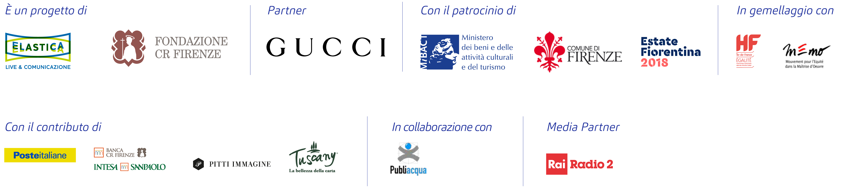

Pressoffice

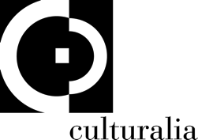

Culturalia di Norma Waltmann per Elastica
Bologna, Vicolo Bolognetti 11
Tel. 051 6569105; Mob. +39 392-2527126
info@culturaliart.com - www.culturaliart.com

Riccardo Galli
Responsabile Relazioni, Comunicazione Istituzionale e Ufficio Stampa
Fondazione CR Firenze
Via Bufalini 6, 50122 Firenze
Tel. 0555384503 - Mob. +39 3351597460 - riccardo.galli@fcrf.it
Con la collaborazione di Federica Sanna - Mob. +39 333 4885476 - federica.sanna@gmail.com

